Сталин о трех особенностях Красной Армии
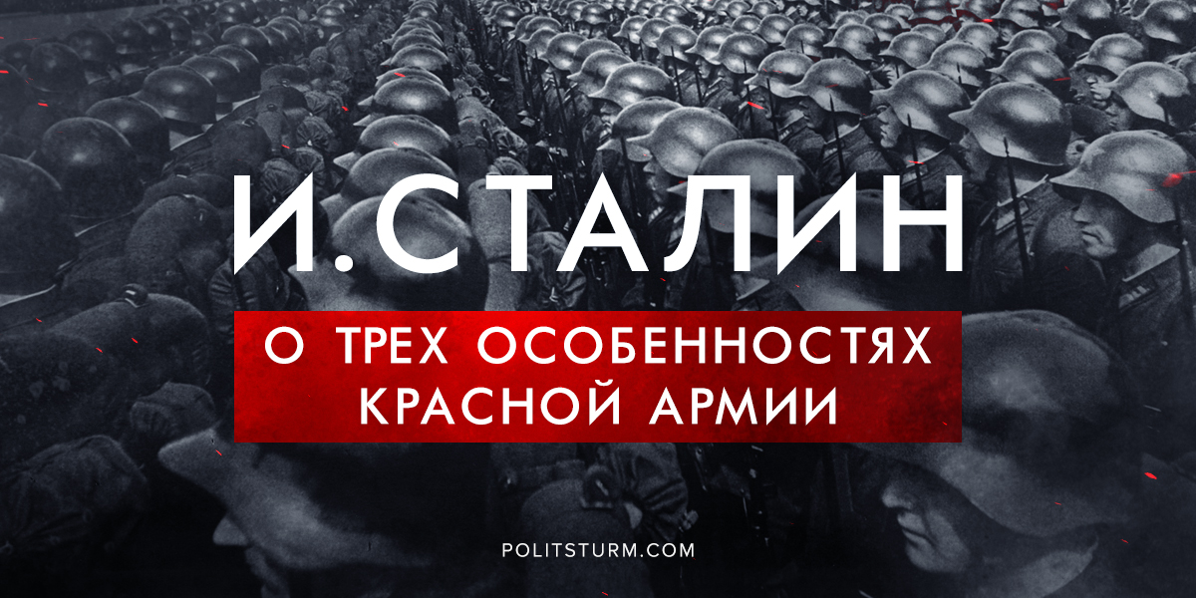

Оригинальная статья
2019-02-23
4 мин. на чтение

“Товарищи! Позвольте приветствовать от имени Центрального Комитета нашей партии бойцов нашей Красной Армии, бойцов нашего Красного Флота, бойцов нашей Красной Авиации, наконец, наших допризывников, вооруженных рабочих СССР.
Партия гордится, что ей удалось создать с помощью рабочих и крестьян первую в мире Красную Армию, в величайших битвах отстаивавшую и отстоявшую свободу рабочих и крестьян.
Партия гордится, что Красной Армии удалось с честью пройти тяжелый путь жесточайших боев с внутренними и внешними врагами рабочего класса и крестьянства нашей страны, что ей удалось оформиться в величайшую боевую революционную силу на страх врагам рабочего класса, на радость всем угнетенным и порабощенным.
Партия гордится, что Красная Армия, пройдя долгий путь освобождения рабочих и крестьян от ига помещиков и капиталистов, завоевала, наконец, себе право праздновать свой юбилей на десятом году своего рождения.
Товарищи, в чем сила, где источник силы нашей Красной Армии?
В чем состоят те особенности, которые коренным образом отличают нашу Красную Армию от всех и всяких армий, когда-либо существовавших в мире?
В чем те особенности, которые составляют источник силы и могущества нашей Красной Армии?
Первая и основная особенность нашей Красной Армии состоит в том, что она есть армия освобожденных рабочих и крестьян, она есть армия Октябрьской революции, армия диктатуры пролетариата.
Все до сих пор существующие при капитализме армии, какой бы они ни имели состав, являются армиями утверждения власти капитала. Они были и остались армиями господства капитала. Буржуа всех стран лгут, когда говорят, что армия политически нейтральна. Неверно это. В буржуазных государствах армия лишена политических прав, она отстранена от политической арены. Это верно. Но это вовсе не значит, что она нейтральна политически. Наоборот, всегда и везде, во всех капиталистических странах армия вовлекалась и вовлекается в политическую борьбу, служа орудием подавления трудящихся. Разве это не верно, что армия подавляет там рабочих, что она служит там оплотом господ?
В отличие от таких армий, наша Красная Армия имеет ту особенность, что она является орудием утверждения власти рабочих и крестьян, орудием утверждения диктатуры пролетариата, орудием освобождения рабочих и крестьян от ига помещиков и капиталистов.
Наша армия есть армия освобождения трудящихся.
Обратили ли вы внимание, товарищи, что в старое время, да и теперь в капиталистических странах народ боялся и продолжает бояться армии, что между народом и армией существует преграда, отгораживающая [c.22] армию от народа? Ну, а у нас? У нас, наоборот, народ и армия составляют одно целое, одну семью. Нигде в мире нет таких любовных и заботливых отношений со стороны народа к армии, как у нас. У нас армию любят, ее уважают, о ней заботятся. Почему? Потому, что впервые в мире рабочие и крестьяне создали свою собственную армию, которая служит не господам, а бывшим рабам, ныне освобожденным рабочим и крестьянам.
Вот где источник силы нашей Красной Армии.
А что значит любовь народа к своей армии? Это значит, что такая армия будет иметь крепчайший тыл, что такая армия является непобедимой.
Что такое армия без крепкого тыла? Ничто. Самые большие армии, самые вооруженные армии разваливались и превращались в прах без крепкого тыла, без поддержки и сочувствия со стороны тыла, со стороны трудящегося населения. Наша армия есть единственная в мире, которая имеет сочувствие и поддержку со стороны рабочих и крестьян. В этом ее сила, в этом ее крепость.
Вот чем, прежде всего, наша Красная Армия отличается от всяких других армий, существовавших и существующих в мире.
Пожелания партии, ее задача состоит в том, чтобы эта особенность Красной Армии, эта ее близость, ее братская связь с рабочими и крестьянами, была сохранена и закреплена за нашей Красной Армией.
Вторая особенность нашей Красной Армии состоит в том, что она, наша армия, является армией братства между нациями нашей страны, армией освобождения угнетенных наций нашей страны, армией защиты свободы и независимости наций нашей страны.
В старое время обычно армии воспитывались в духе великодержавничества, в духе захватничества, в духе необходимости покорять слабые нации. Этим, собственно, и объясняется, что армии старого типа, армии капиталистические были вместе с тем армиями национального, колониального угнетения. В этом состояла одна из основных слабостей старых армий. Наша армия коренным образом отличается от армий колониального угнетения. Все ее существо, весь ее строй зиждется на укреплении уз дружбы между нациями нашей страны, на идее освобождения угнетенных народов, на идее защиты свободы и независимости социалистических республик, входящих в состав Советского Союза.
В этом второй и основной источник силы и могущества нашей Красной Армии. В этом залог того, что наша армия в критическую минуту найдет величайшую поддержку в миллионных массах всех и всяких наций и национальностей, населяющих нашу необъятную страну.
Пожелания партии, ее задача состоит в том, чтобы эта особенность также была сохранена и закреплена за нашей Красной Армией.
Наконец, третья особенность Красной Армии. Состоит она в воспитании и укреплении духа интернационализма в нашей армии, в наличии духа интернационализма, проникающего всю нашу Красную Армию.
В капиталистических странах армии обычно воспитываются в духе ненависти к народам других стран, в духе ненависти к другим государствам, в духе ненависти к рабочим и крестьянам других стран. Для чего это делается? Для того чтобы превратить армию в послушное стадо в случае военных столкновений между государствами, между державами, между странами. В этом источник слабости всех капиталистических армий.
Наша армия построена на совершенно других основах. Сила нашей Красной Армии состоит в том, что она воспитывается с первого же дня своего рождения в духе интернационализма, в духе уважения к народам других стран, в духе любви и уважения к рабочим всех стран, в духе сохранения и утверждения мира между странами. И именно потому, что наша армия воспитывается в духе интернационализма, в духе единства интересов рабочих всех стран, именно поэтому она, наша армия, является армией рабочих всех стран.
И то, что это обстоятельство является источником силы и могущества нашей армии, об этом узнают когда– либо буржуа всех стран, если они решатся напасть на нашу страну, ибо они увидят тогда, что наша Красная Армия, воспитанная в духе интернационализма, имеет бесчисленное количество друзей и союзников во всех частях мира, от Шанхая до Нью-Йорка, от Лондона до Калькутты.
Вот, товарищи, третья и основная особенность, проникающая дух нашей армии и создающая источник ее силы и могущества.
Пожелания партии, ее задача состоит в том, чтобы эта особенность также была сохранена и закреплена за нашей армией.
Этим трем особенностям обязана наша армия своей силой и мощью.
Этим же объясняется тот факт, что наша армия знает, куда идет, ибо она состоит не из оловянных солдат, а из людей сознательных, понимающих, куда идти и за что биться. [c.25]
Но армия, знающая за что она борется, непобедима, товарищи.
Вот почему наша Красная Армия имеет все основания быть лучшей в мире армией.
Да здравствует наша Красная Армия!
Да здравствуют ее бойцы!
Да здравствуют ее руководители!
Да здравствует диктатура пролетариата, родившая Красную Армию, давшая ей победу и увенчавшая ее славой! (Бурные продолжительные аплодисменты.)”
– И.В.Сталин, речь на торжественном пленуме Московского Совета, посвященном десятой годовщине Красной Армии, “Правда” № 50, 28 февраля 1928 г.

Оригинальная статья

